Гигиена жилища

Избавляемся от пыли

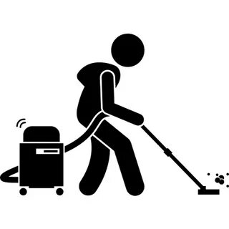

Основные составляющие домашней пыли:
Минеральные частицы. Около 35% составляют песок, частицы почвы и другие включения, которые попадают в дом с улицы через окна, двери и на обуви.
Чешуйки кожи и волосы. Примерно 19% — это отмершие клетки кожи и волосы человека и домашних животных.
Волокна текстиля и бумаги. Около 12% составляют микроскопические волокна от одежды, обивки мебели, ковров и бумажных изделий.
Пыльца растений. Примерно 7% — это пыльца, проникающая в дом с улицы, особенно в период цветения растений.
Сажа и дым. Это около 3%, особенно в домах с каминами или когда активно используют кухонную плиту.
Пылевые клещи и их продукты жизнедеятельности. Менее 1%, но это сильные аллергены, которые могут вызывать аллергические реакции и астму.
Прочие компоненты. Оставшиеся 23% включают частицы краски, микропластик, споры плесени, бактерии и даже фрагменты насекомых.
Полностью избавиться от пыли нельзя, но ее уровень можно сильно снизить.

Способы избавиться от пыли

Пылесосы с HEPA-фильтрами
Чтобы очистить воздух от них, можно использовать НЕРА-фильтры — их устанавливают в пылесосы. Расскажем, что такое HEPA-фильтры и чем они полезны.

Что такое HEPA-фильтры и зачем они нужны
HEPA-фильтры — фильтры глубокой очистки, которые устанавливают на выходе из пылесоса. Они очищают воздух от крохотных частиц, которые в 40 раз меньше толщины человеческого волоса. Из-за своего размера частицы легко попадают в легкие и провоцируют отравления, инфекции и даже вирусы. Особенно к негативному действию частиц склонны аллергики: у них повышена реакция на раздражители.
Пылесосы с обычным фильтром задерживают крупную пыль, а мелкие частицы попадают обратно в воздух. Если в пылесосе установлен HEPA-фильтр, вредные частицы остаются в нем, а не оседают на поверхностях в квартире.
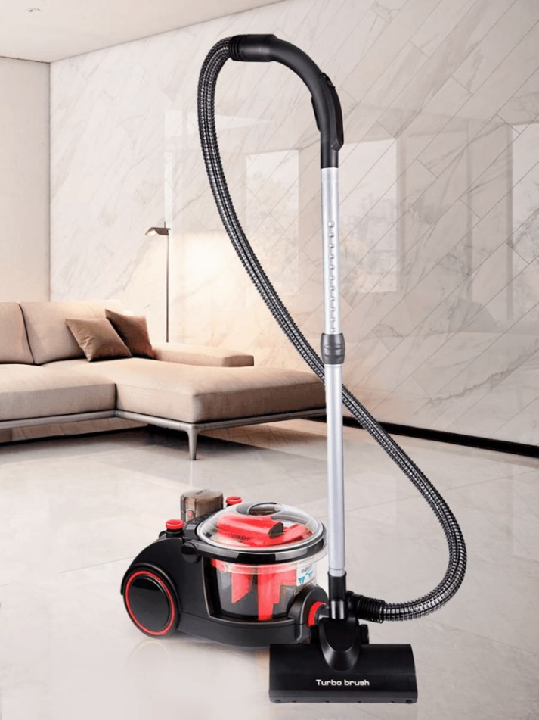

Как работают HEPA-фильтры
Обычные фильтры представляют собой решетку с сеткой. Работают они по такому принципу: если частица пыли больше, чем отверстие в сетке, фильтр ее удерживает. А если меньше — фильтр пропускает ее через себя, и пыль снова оказывается в воздухе.
HEPA-фильтры состоят из множества волокон разной толщины, которые расположены в хаотичном порядке. Пылинки с потоком воздуха цепляются за них и приклеиваются. На эти частицы цепляются следующие, и получается цепочка. Поэтому такие фильтры лучше удерживают частицы, если на них уже есть тонкий слой пыли.
Качество очистки зависит от плотности волокон, их материала и диаметра. Чем волокна тоньше и чем ближе расположены друг к другу, тем лучше фильтр очищает воздух.

Как долго служат HEPA-фильтры
На срок службы влияют вид фильтра и способ очистки. Фильтры делятся на одноразовые и многоразовые — от этого зависит, можно ли их мыть, чтобы продлить срок службы.
Одноразовый фильтр работает до первого сильного загрязнения. Когда он забьется, пылесос станет плохо всасывать пыль. Мыть такой фильтр нельзя: он поменяет свою форму и перестанет очищать воздух. Тогда придется покупать новый.
Многоразовые служат дольше, потому что их можно мыть. Менять их нужно раз в 6–12 месяцев. Со временем пыль на фильтре копится, и вымыть ее становится сложно. Она забивается в волокна, и воздух уже не может проходить через фильтр.

Проводить влажную уборку с микрофиброй

Какие салфетки и тряпки из микрофибры выбрать

Свойства микрофибры
Обычные ткани не сравнятся с микрофиброй по эффективности удаления пыли и грязи, а также по способности полировать поверхности и добиваться их естественного блеска. Во многом удивительные свойства материала объясняются его составом. Точней, взаимодействием его волокон, образующих статическое электричество.
Чтобы лучше понять принцип работы и особенности ткани, рассмотрим ее основные свойства:
Структура микрофибры с большим количеством пор позволяет хорошо впитывать и удерживать большое количество воды/масла. А поскольку влага проникает внутрь ткани, то при протирке не остается разводов. Эти свойства во многом определяет популярность материала.
Также после использования микрофибры на всех поверхностях появляется антистатический эффект.
Бережное воздействие — материал подходит для ухода за изделиями из разных материалов. В том числе там, где нужна максимальная деликатность: мониторы, линзы, объективы, старинные изделия, очки и т.д.
Материал не царапает поверхности и не оставляет на них микрочастицы.
Гигиеничность — кроме видимых пыли и грязи микрофибра хорошо удаляет пыльцу, бактерии, пылевых клещей и т.д. Это особенно ценят люди, страдающие от всевозможных аллергий.
Указанные субстанции копятся в материале, поэтому после каждой очистки его следует дезинфицировать.
Эффективное очищение — любая поверхность не идеально ровная, при увеличении на ней можно заметить поры и неровности. Обычно в них копятся основные загрязнения, многие из которых со временем становятся застарелыми и плохо удаляются. Микрофибра благодаря своим миниатюрным волокнам сразу вычищает грязь из таких неровностей, делая поверхность чистой и блестящей.
В итоге обрабатываемые поверхности всегда отличаются гладкостью и чистотой.
Эффективная борьба с жиром — ткань легко устраняет разводы, следы от пальцев/ладоней и даже жирные капли.
С обычными тканями такие загрязнения удалить крайне сложно, придется неоднократно прополаскивать их.
Кроме этого изделия из такой ткани отличаются высокой прочностью и долговечностью. Их крайне сложно разорвать или повредить. При надлежащем уходе они могут служить очень долго и полностью сохранять все свои положительные свойства.

Разновидности салфеток из микрофибры

Тип плетения
Ткани могут быть вязаными с трикотажным плетением, а также ткаными с вафельным или полотняным плетением. Два последних вида считаются самыми универсальными, поэтому используются для обработки разных поверхностей.
Трикотажное плетение лучше всего подходит для деликатной протирки, в том числе для мытья и полировки ЛКП автомобилей.

Способ производства
Встречаются тканые и нетканые полотна. При изготовлении первых нити буквально переплетаются, у вторых волокна соединяются иглопробивным способом. Остановимся подробней на тех и других.
Тканые
Универсальные — подходят для уборки и полировки. Позволяют эффективно собирать даже мелкие частицы грязи и воды. Для некоторых поверхностей это очень важно, поскольку они могут впитывать влагу (ламинат, паркет и т.д.).
Нетканые
Такие ткани используют для уборки (сухой и влажной), поскольку они хорошо впитывают влагу, не оставляют частиц ворса и разводов. Могут применяться для деликатной очистки поверхностей по причине минимального воздействия на них.
При их использовании не принято добавлять чистящие средства, то есть загрязнения не должны быть въевшимися и/или застарелыми.

Плотность
Для определения плотности используется показатель GSM (он указан на этикетках и упаковках). С его помощью обозначается количество граммов материала на один квадратный метр.
Чем выше GSM, тем более качественным считается материал. То есть он лучше впитывает влагу, собирает больше пыли и дольше служит. Если все так, что тогда все салфетки имели бы высокую плотность. Но существуют изделия с низким GSM, которые также востребованы. Это объясняется их абразивными свойствами, упрощающими удаление застарелой грязи, нагара, солевых отложений и т.д.
Для качественной уборки достаточно плотности 200-350 GSM. Такой материал не повреждает поверхности. У тканей с 600-700 GSM плотность намного выше, поэтому их применяют для деликатной обработки.

Длина ворса
На прилавках магазинов можно встретить материал с разной длиной ворса.
Длинноворсовые ткани лучше всего подходят для чистки сложных поверхностей. К ним относятся паркет, некоторые виды линолеума, ламинат, плитка ВПХ и т.д. В их структуру всегда забиваются частицы грязи, которые сложно удалить гладкими тряпками. Зато материал с «барашками» легко все вычищает. Плюс ко всему микрофибра с длинным ворсом отлично собирает шерсть домашних животных.
При выборе ткани нужно придерживаться следующих правил:
Длинный ворс — чистка сложных поверхностей, которые имеют структуру и быстро загрязняются. Короткий ворс — мытье обычных гладких покрытий.

Состав
Любая микрофибра имеет в своем составе полиамид (прочный и неприхотливый синтетический материал) и целлюлозу бамбука (тактильно приятный мягкий материал).

Области применения салфеток из микрофибры
протирки экранов и корпусов техники; мытья разных поверхностей; уборки полов; мытья и полировки автомобилей; протирки стеклянных изделий.
Чтобы выбрать хорошее изделие, необходимо учитывать несколько аспектов:
Состав ткани — универсальный и неприхотливый материал состоит на 20% из полиамида и на 80% из полиэстера.
Плотность — для уборки любых поверхностей нужны ткани с GSM до 350, для деликатной протирки с GSM более 350.
Наличие абразива — такие салфетки предназначены для очищения поверхностей от солей, нагара, въевшейся грязи и т.д.
Фактура — чем мягче ткань, тем лучше она подходит для деликатной протирки. Жесткая ткань предназначена для удаления сложных загрязнений.

Уход за салфетками
Не стоит стирать в горячей воде — оптимальной считается температура 40-60 градусов. Так изделие гарантированно сохранит структуру и форму. Классическое выжимание портит ткань. Чтобы этого не происходило, стоит промокать ее сухими тканями. При частом использовании волокна могут забиваться грязью. Поэтому ткань нужно чаще промывать под проточной водой. Не рекомендуется гладить материал. Если по каким-то причинам хочется сделать это, то необходимо использовать щадящий режим (например, для глажки шелка). Лучше стирать салфетки в машине. Это продлит их срок службы и обеспечит наилучшее очищение.
Для стирки предпочтителен деликатный режим, машинный отжим лучше не использовать. Лучше отказаться от сушки в специальных машинах и просто развешивать тряпки на открытом воздухе. Желательно еженедельно стирать салфетку, чтобы в ней не накапливалась грязь.
Хлорные отбеливатели и кондиционеры для тканей могут испортить материал. Тряпки и салфетки лучше стирать отдельно от одежды, постельного белья, полотенец и других изделий. Нельзя использовать для сушки обогреватели, батарее, фен и т.д. Это портит ткань. Для наилучшего очищения изделия из микрофибры предварительно стирают в теплой воде без добавления чистящих средств. Для машинной стирки оптимально использовать средство для цветных тканей, поскольку в них ниже содержание щелочи.

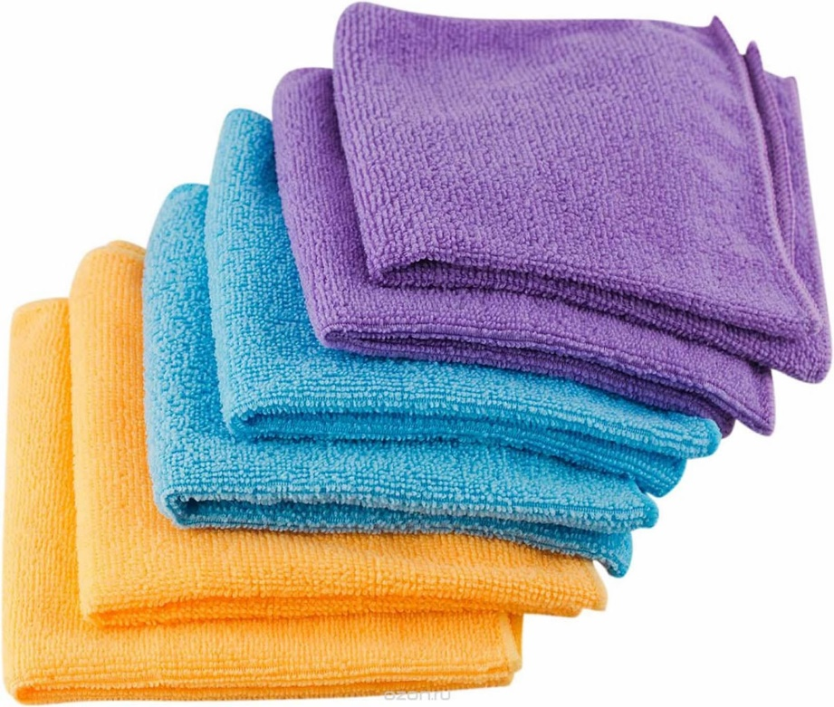

Увлажнять воздух в квартире
Поддерживать влажность от 40%. Если поддерживать в помещении влажность на уровне 40–50%, пыли будет скапливаться меньше, чем в более сухих пространствах.

Чем опасен сухой воздух и почему его важно увлажнять
Если влажность воздуха в квартире недостаточная:
Сохнет кожа лица и тела: она шелушится, чешется, появляется ощущение стянутости, особенно после душа. Это чревато не только дискомфортом, но и тем, что на сухой коже быстрее образуются морщины.

Глаза быстрее устают, слезятся. Это может быть признаком как синдрома сухого глаза, так и того, что воздух в комнате недостаточно увлажнён.

Также бывает ощущение сухости во рту и носу, из-за раздражения слизистой в горле першит, а нос закладывает, особенно по утрам.
Это может привести к хроническому риниту.

Волосам и ногтям тоже нужно увлажнение. Без этого они становятся ломкими и тусклыми.

Домашние животные и растения тоже страдают от недостатка влаги. У питомцев сохнет шерсть, кожа и слизистые, может появиться перхоть. А растения желтеют.

Почему воздух теряет влагу?
Первая причина — радиаторы отопления зимой.
Вторая причина — пластиковые окна. Летом же причиной становится жара.

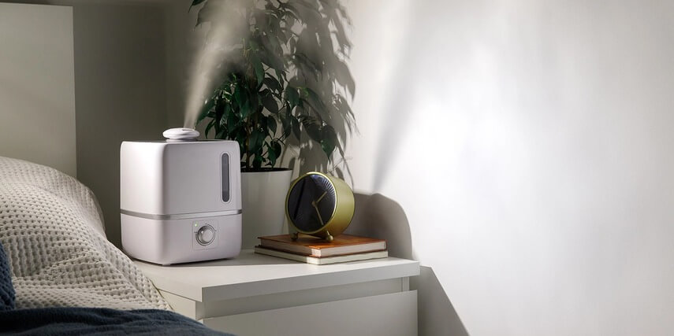

Увлажнитель воздуха - это бытовой прибор, предназначенный для повышения уровня влажности в помещении. Особенно актуален в отопительный сезон, когда воздух становится сухим, что может негативно сказаться на здоровье и самочувствии.
Принцип работы увлажнителя довольно прост: вода из специального резервуара испаряется и попадает в воздух. В зависимости от модели, этот процесс может осуществляться различными способами:
Холодное испарение: вода испаряется естественным путем, проходя через специальный фильтр.
Паровое испарение: вода нагревается и превращается в пар.
Ультразвуковое испарение: вода распыляется на мельчайшие частицы с помощью ультразвуковых колебаний.

Виды увлажнителей:

Традиционные (естественного испарения): просты в использовании, не требуют специального ухода. Паровые: быстро повышают влажность, но требуют осторожности при использовании из-за горячего пара. Ультразвуковые: компактны, бесшумны, но требуют использования дистиллированной воды.

На что обратить внимание при выборе увлажнителя:

Производительность: выбирайте увлажнитель, мощность которого соответствует площади помещения. Тип увлажнителя: каждый тип имеет свои преимущества и недостатки. Функциональность: дополнительные функции, такие как ионизация, ароматерапия, таймер, могут сделать использование увлажнителя более комфортным. Уровень шума: если вы планируете использовать увлажнитель в спальне, обратите внимание на уровень шума. Легкость ухода: выбирайте модель, которую легко очищать и наполнять водой.

Увлажняем воздух в квартире без увлажнителя

Влажная уборка
Нужно почаще делать влажную уборку в доме. Это один из самых простых и доступных способов, которые помогают справиться с сухим микроклиматом. Влажная уборка позволяет избавиться от значительной части микробов и микроорганизмов, которые живут в пыли, например, от клещей.

Проветривание помещения
Необходимо чаще проветривать помещение. Это должно войти в ежедневную привычку. При проветривании квартиры, воздух здесь становится свежее.
Увлажнение с помощью аквариума
Аквариум можно отнести к естественным увлажнителям воздуха. Установка аквариума благотворно воздействует на детей и взрослых, успокаивая нервную систему. Чем больше аквариум, тем ощутимей от него польза. Ведь тогда испарение влаги происходит интенсивнее.

Цветы в доме
Цветочные миниклумбы можно устроить у себя на подоконнике. Красивый цветник не только украсит собой окружающую обстановку.
Частый полив, как способ увлажнить воздух в квартире без увлажнителя зимой, ощутимо повышает влажность.

Сушим белье и вещи в квартире
Для удобства можно поставить сушилку в комнате. Постиранные вещи – отличный источник испарений. Таким образом можно достичь нормального уровня влажности.
В небольших семьях нет необходимости стирать каждый день. Но этот способ также окажется действенным. Например, можно намочить махровое полотенце и повесить его на спинку стула, как альтернативу установки открытой пластиковой бутылки с водой. Смоченное полотенце - вполне доступный и давно известный способ увлажнения.
Увлажняем воздух через пульверизатор
При сухом воздухе зимой достаточно пару раз в день брызнуть водой из пульверизатора на шторы или на легкую тюль. Небольшого испарения будет достаточно, чтобы хоть немного увеличить здесь влажность.

Используем емкость с водой для увлажнения
Этот способ естественного увлажнения помещения подразумевает установку нескольких заполненных резервуаров в квартире.
Можно поставить несколько красочных кувшинчиков с водой, а в них – отростки растений, чтобы увлажнить воздух в комнате. Так, для этих целей отлично подойдет сциндапсус, он прекрасно чувствует себя в воде. Останется лишь следить за заполнением резервуара.

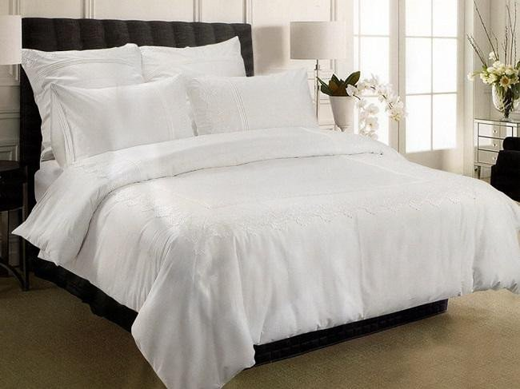

Меняем постельное бельё

Важность смены постельного белья
Во время сна на ткани скапливаются капельки пота, выпавшие волосы, мельчайшие частички кожи. Для микроскопических жильцов вроде грибков, бактерий и пылевых клещей — благоприятная среда.
Для людей с чувствительной кожей или дыхательной системой свежесть особенно значима. Чистая постель предупреждает кожные раздражения, аллергические реакции и обонятельный дискомфорт.

Как часто нужно менять постельное белье
Можно только об усредненной периодичности смены — раз в неделю.

Частота смены белья в разное время года
В зависимости от времени года мы меняем привычки и поведение дома. Вот на что стоит обратить внимание при выборе периодичности стирки:
Весной
В воздухе много пыльцы, и для аллергиков это особенно чувствительный период. Чтобы избежать дискомфорта, освежайте постель раз в неделю, а при склонности к аллергии — каждые три-четыре дня.
Летом
Жаркая погода и открытые окна приносят пыль и аллергены. При повышенном потоотделении быстрее загрязняется ткань. Поэтому в теплый сезон оптимально стирать белье два раза в неделю.
Осенью
Воздух становится прохладнее, окна закрывают чаще, и уличная грязь попадает в дом в меньшем объеме. В это время достаточно менять белье раз в полторы-две недели.
Зимой
Окна открываются не очень часто, и мы почти не потеем. Соответственно, белье пачкается медленнее. В этот период можно перестилать постель раз в две недели.

Другие факторы
Когда постель стоит перестелить раньше обычного.
Во время болезни. Когда поднимается температура и появляется сильное потоотделение, белье быстро увлажняется и становится средой для микробов. В такие дни особенно важно заботиться о чистоте, чтобы организму было легче восстанавливаться.
Домашние любимцы. Кошка или собака всегда найдут способ устроиться рядом. Вместе с теплом и лаской питомцы приносят шерсть, пыль и микробы. Поэтому, если животные спят с вами, стирайте белье чаще — каждые 3–4 дня.
Ночная косметика оставляет следы. Кремы и лосьоны впитываются не сразу, особенно если они питательные и густые. Постепенно они оседают на подушке, верхней части пододеяльника и простынях. В таком случае лучше менять белье чаще или хотя бы каждую ночь надевать свежую наволочку.

Уход за постельным бельем
Уход за постельным бельем — это стирка, сушка и глажка.
Стирка и сушка обязательны. Глажка — не всегда. Воздействие утюгом не очень полезно, так как способно снизить воздухопроницаемость ткани. Современные стиральные и сушильные машины могут полностью заменить глажку благодаря функции обработки паром.
Вот как ухаживать за постельным бельем в зависимости от вида ткани:
Бамбук
Мягкий и шелковистый гипоаллергенный материал, отлично регулирующий влажность.
Уход за ним — это стирка в воде температурой 30°C без отбеливателя и смягчителей, на деликатном или щадящем режиме. Сушить лучше на воздухе или при низкой температуре в сушильной машине.
Бязь, хлопок, хлопковый поплин
Все три ткани прочны и хорошо пропускают воздух. Плотную бязь можно кипятить, но не стоит делать это слишком часто, чтобы не сократить срок службы.
Стирайте их в теплой воде до 40°C, если белье цветное. И до 60°C, если белое. Режим — «Хлопок», отжим — на средних оборотах. Можно использовать мягкий кислородный отбеливатель при необходимости.
Велюр
Теплая на ощупь ткань с бархатистой поверхностью.
Уход: мягкая стирка при 30°C, отжим на 400 оборотах, сушка на воздухе или при низкой температуре, чтобы сохранить ворс.
Вискоза
Шелковистая, легкая и «дышащая». Делается из древесной целлюлозы.
Уход: холодная или теплая вода, деликатный режим, отжим на низких оборотах. Вискоза не переносит горячую воду — ее волокна деформируются от нагрева.
Как продлить свежесть спального комплекта?
После пробуждения не заправляйте кровать сразу, дайте ей немного проветриться и просохнуть. Это снизит вероятность размножения бактерий, ведь они любят влажную среду.
Чаще проводите влажную уборку в спальне — желательно, раз в неделю. Так в помещении будет скапливаться меньше пыли, где и заводятся различные вредоносные микроорганизмы.
Постельное белье желательно стирать при высокой температуре — не ниже 60°С, если на этикетке не указано обратное. По возможности, гладьте изделия после стирки — это поможет избавиться от оставшихся бактерий и микробов.
Используйте одежду для сна — так ваше тело не будет напрямую соприкасаться с постелью, и, соответственно, на белье останется меньше частиц кожи и пота.
Тщательно смывайте макияж и принимайте душ перед сном, чтобы оставить на постельном белье меньше пота и кожного жира.
По возможности, не ешьте в кровати и не пускайте на нее питомцев: крошки и шерсть животных точно не продлят свежесть белья, а только ускорят размножение микроорганизмов в вашей постели.
Если моете голову вечером, то тщательно высушивайте ее перед тем, как лечь спать. После сна с влажной головой ваши волосы, наволочка и наполнитель в подушке точно не скажут вам «спасибо» — это сделают только бактерии, которым вы создали отличную влажную среду для размножения.
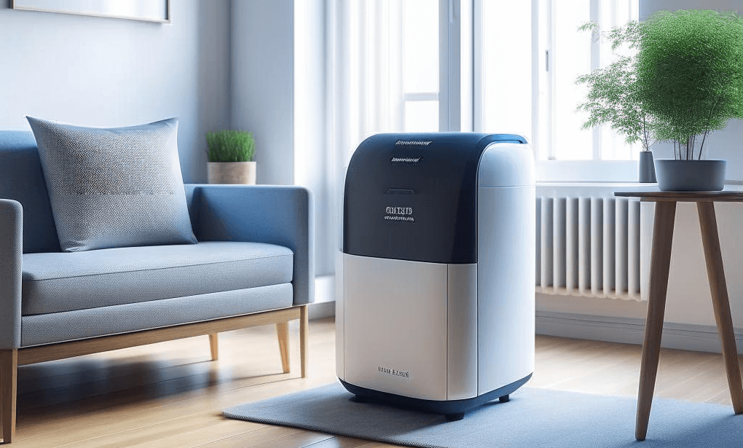

Устанавливаем очиститель воздуха
Очистители воздуха устраняют запахи и аллергены, убивают бактерии и микробы. Кроме того, очиститель воздуха станет еще одним инструментом профилактики сезонных заболеваний, например, ОРВИ. Особенно воздухоочиститель будет полезен:
людям с диагностированным бронхитом или астмой;
людям с аллергией;
владельцам домашних животных;
семьям с маленькими детьми;
людям, которые проживают вблизи автомагистралей и промышленных объектов.

Выбор воздухоочистителя
Воздухообмен
Нужно учитывать площадь помещения — чем больше комната, тем больше объём воздуха. Показатель воздухообмена рассчитывают, умножив объём помещения в кубических метрах на четыре. Произвести вычисления можно с помощью онлайн-калькуляторов.
Уровень шума
Уровень шума работающего воздухоочистителя должен быть в пределах 35–44 децибел — это средний, комфортный для жизни, показатель.
Дополнительные функции
Выбирайте очистители воздуха с датчиками. Это могут быть пульт и дисплей. Некоторыми моделями можно управлять со смартфона, выставлять таймер и период работы.

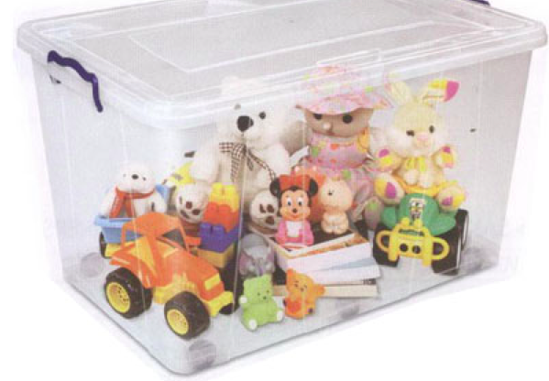

Убираем мягкие вещи
Предметы, которые накапливают в себе пыль: мягкие игрушки, мебель, ковры и домашний текстиль. Количество таких вещей по возможности стоит уменьшить.
Если избавляться от них не хочется, стоит уделять внимание уходу за ними, чтобы они не копили пыль:
хранить игрушки в закрытых контейнерах, регулярно стирать текстиль и выбивать ковры, чистить мебель специальными составами.

